В июне специалисты Учебно-методического центра по гражданской обороне и чрезвычайным ситуациям и Московской городской поисково-спасательной службы на водных объектах проведут занятия для четырех групп добровольных спасателей.
16.06.2021
В июне специалисты Учебно-методического центра по гражданской обороне и чрезвычайным ситуациям и Московской городской поисково-спасательной службы на водных объектах проведут занятия для четырех групп добровольных спасателей.

Подготовка включает в себя теоретические и практические занятия. В стенах Учебно-методического центра слушатели изучают требования нормативно-правовых документов по обеспечению безопасности людей на водоемах; организацию дежурства на общественном (ведомственном) посту; обязанности спасателя; технику и снаряжение, находящиеся на оснащении поста и их применение. Обучающиеся проходят подготовку по оказанию первой помощи людям с наружным кровотечением и различными травмами, отдыхающим, получившим солнечный и тепловой удар. Также спасатели осваивают правила транспортировки пострадавшего, навыки сердечно-легочной реанимации и отрабатывают действия по спасению утопающего в бассейне Центра.

«После прохождения обучения в Учебно-методическом центре, слушатели приступают к тренировочным занятиям на нашей поисково-спасательной станции. Обучающиеся под руководством опытных спасателей тренируются управлять гребной лодкой, спасать утопающего с лодки и с берега, а также оттачивают применение спасательных средств. Для всех участников обучения мы проводим экскурсию, рассказываем о нашей работе», — отметил заместитель начальника станции «Озеро Бездонное» Гинтарас Бересна.

Чтобы получить удостоверение общественного спасателя, слушатели должны сдать теоретический и практический экзамены.

Общественные спасательные посты, занимающиеся обеспечением безопасности на водоемах, расположены на территории всех административных округов Москвы. В отличие от профессионалов, добровольные спасатели не находятся на круглосуточном дежурстве, а привлекаются для обеспечения безопасности на воде в дни, когда у водоемов отдыхает большое количество москвичей — в выходные и праздники.
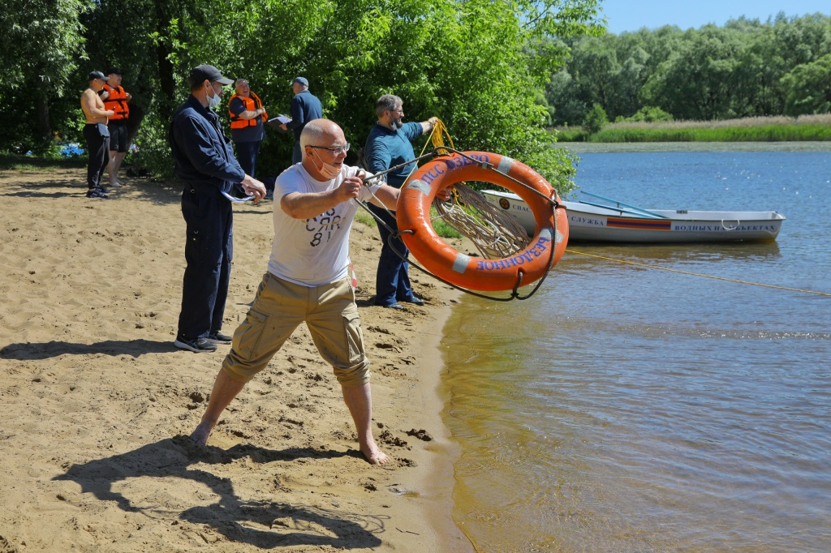

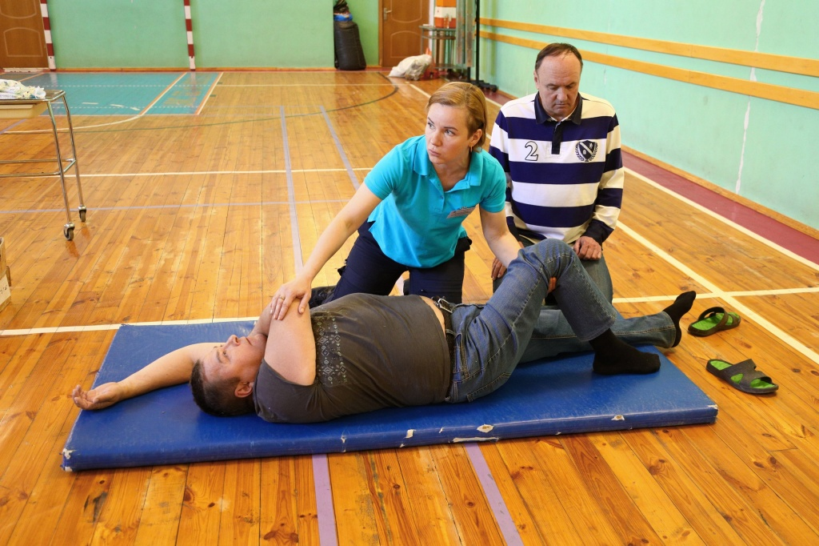
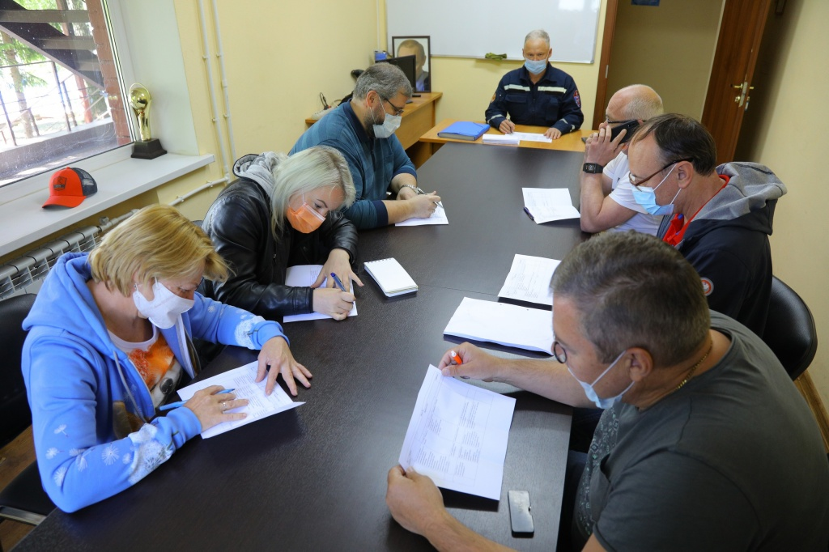

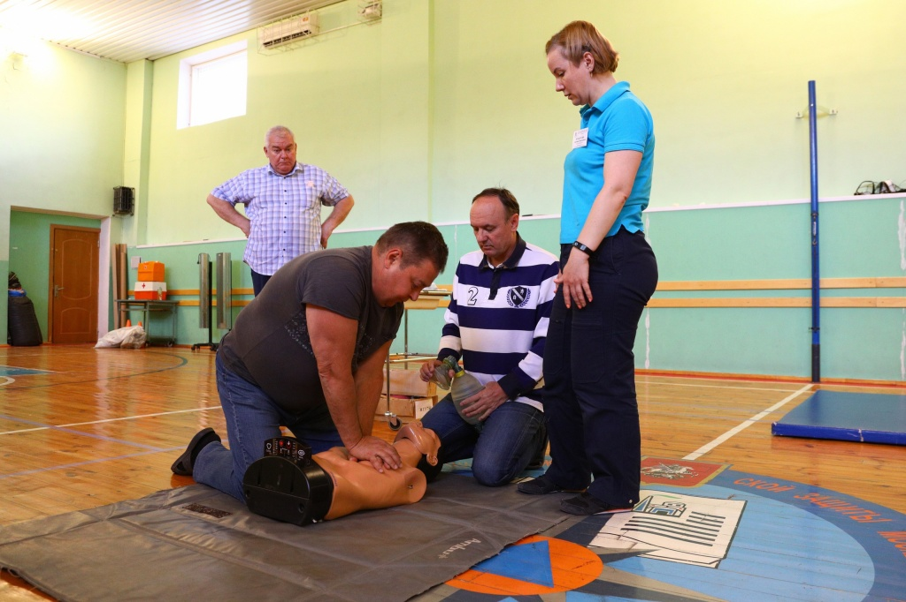

Адрес страницы: http://mgpss.mos.ru/presscenter/news/detail/10033109.html
ГКУ «Московская городская поисково-спасательная служба на водных объектах»

